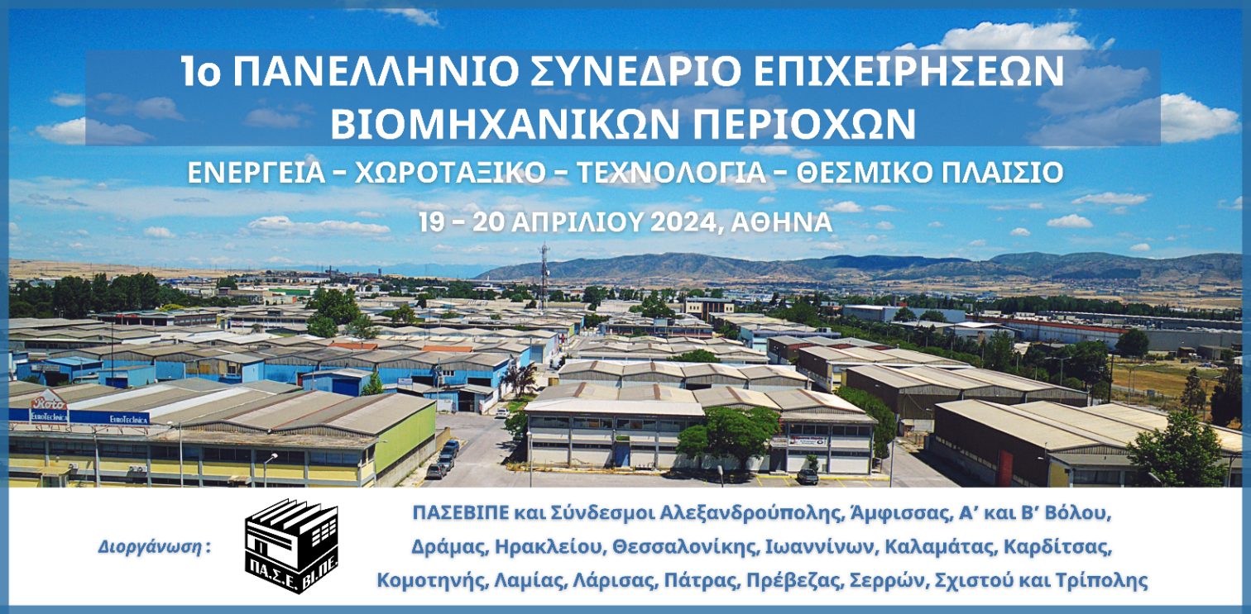

ΦΟΡΜΑ ΣΥΜΜΕΤΟΧΗΣ ΤΙΜΗΣ ΕΝΕΚΕΝ

_Πρώτο Πανελλήνιο Συνέδριο Επιχειρήσεων Βιομηχανικών Περιοχών_

Ξενοδοχείο Royal Olympic, Αθανασίου Διάκου 28, Αθήνα

Πρώτη Ημέρα Συνεδρίου, Παρασκευή 19 Απριλίου 2024
Προσέλευση: 10:30 - 11:15 / Λήξη εργασιών: 19.00
ΟΝΟΜΑΤΕΠΩΝΥΜΟ

ΕΤΑΙΡΕΙΑ – ΦΟΡΕΑΣ

ΕΠΑΓΓΕΛΜΑΤΙΚΗ ΙΔΙΟΤΗΤΑ
ΤΗΛΕΦΩΝΟ ΚΑΙ EMAIL

Δεύτερη Ημέρα Συνεδρίου, Σάββατο 20 Απριλίου 2024
Προσέλευση: 10:30 - 11:15 / Λήξη εργασιών: 15.00

ΟΝΟΜΑΤΕΠΩΝΥΜΟ

ΕΤΑΙΡΕΙΑ – ΦΟΡΕΑΣ

ΕΠΑΓΓΕΛΜΑΤΙΚΗ ΙΔΙΟΤΗΤΑ
ΤΗΛΕΦΩΝΟ ΚΑΙ EMAIL

Σε περίπτωση που θέλετε να παρακολουθήσετε τις εργασίες του συνεδρίου και τις δύο ημέρες, αφού συμπληρώσετε τα στοιχεία σας μία φορά, τσεκάρετε με Χ το ακόλουθο κουτάκι:

ΠΑΡΑΚΟΛΟΥΘΗΣΗ ΔΙΗΜΕΡΟΥ ☐

Η συμπληρωμένη φόρμα συμμετοχής θα πρέπει να αποσταλεί το αργότερο μέχρι την Τρίτη 16/03/2024 στο ακόλουθο email: press.pasevipe@gmail.com

Σημείωση:
Η παρακολούθηση των εργασιών του συνεδρίου γίνεται αποκλειστικά με φυσική παρουσία. Ωστόσο, μετά την ολοκλήρωση του συνεδρίου, υλικό από τις παρουσιάσεις, Δελτία Τύπου, βίντεο και αρθρογραφία θα αναρτηθούν σταδιακά στο site του διοργανωτή https://pasevipe.gr/ και σε συνεργαζόμενα site.

Για περισσότερες πληροφορίες μπορείτε να επικοινωνήσετε με:

Γραφείο Τύπου ΠΑΣΕΒΙΠΕ (κυρίες Α. Βούλγαρη και Τ. Τζουμάρα)
Τ: 210 6912 183 & 210 6912 505
K: 697 8373 031 & 697 4904 165
Email: press.pasevipe@gmail.com

Γραμματεία ΠΑΣΕΒΙΠΕ:
Τ: 261 0225 517
K: 697 3433 802
Email: pasevipe.secretary@gmail.com

LinkedIn: www.linkedin.com/company/pasevipe/

